МИНОБРНАУКИ РОССИИ
Федеральное государственное бюджетное образовательное учреждение высшего образования
«ВЛАДИВОСТОКСКИЙ ГОСУДАРСТВЕННЫЙ УНИВЕРСИТЕТ»
(ФГБОУ ВО «ВВГУ»)
Институт информационных технологий и анализа данных
Кафедра информационных технологий и систем

ОТЧЕТ ПО ЛАБОРАТОРНОЙ РАБОТЕ
по дисциплине «Информатика и основы программирования»
Основы Python
Студент
гр. БИН-26-1 А. С. Козионов
Преподаватель М. В. Водяницкий

Владивосток 2026
- Выполнение работы
1.1 Работа с переменными
В первом задании требовалось создать четыре переменные, содержащие название станции, количество активных датчиков, среднюю температуру и статус подключения, после чего вывести их значения и типы. Алгоритм работы программы представлен в соответствии с рисунком 1.
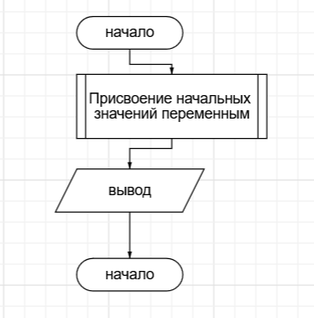

Рисунок 1 — Блок-схема программы работы с переменными
Текст программ
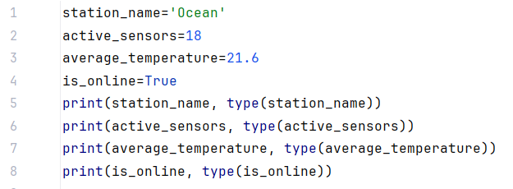
Рисунок 2 — Исходный код решения задания 1

1.2 Вычисление выражения
Во втором задании необходимо было создать переменные a, b и c со значениями 7, 4 и 3 соответственно, а затем вычислить заданное математическое выражение. При вычислении использовались операторы Python для возведения в степень (**), целочисленного деления (//) и нахождения остатка от деления (%). Алгоритм работы программы представлен в соответствии с рисунком 3.
Вычисление выражения по формуле (a + b) * c**2 - a // b + a % b
Вывод результата вычисления
Начало алгоритма
Присвоение значений: a = 7, b = 4, c = 3

Конец алгоритма

Рисунок 3 — Блок-схема программы вычисления выражения
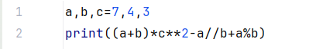
Рисунок 4 — Исходный код решения задания 2

1.3 Расчет параметров площадки
Третье задание заключалось в расчете площади и периметра площадки на основе вводимых пользователем длины и ширины в метрах. Ввод данных осуществлялся без передачи приглашения к вводу в функцию input().
Алгоритм работы программы представлен в соответствии с рисунком 5.

Конец алгоритма
Вывод рассчитанной площади и периметра
Вычисление площади (длина умноженная на ширину) и периметра
Ввод вещественного числа (ширина площадки)
Ввод вещественного числа (длина площадки)
Начало алгоритма

Рисунок 5 — Блок-схема программы расчета параметров площадки Код программы вынесен в приложение А в соответствии с рисунком А.3. При вводе тестовых значений 5.5 и 3, программа корректно выдает площадь 16.5 и периметр 17.0

Рисунок 6 — Исходный код решения задания 3

1.4 Перевод времени
В четвертом задании требовалось перевести введенную пользователем продолжительность поездки в секундах в формат HH:MM:SS без использования готовых модулей работы со временем. Алгоритм работы программы представлен в соответствии с рисунком 7.

Начало алгоритма
Конец алгоритма
Форматированный вывод результата с добавлением ведущих нулей
Вычисление целого количества часов (деление на 3600)
Ввод целого неотрицательного числа (продолжительность в секундах)

Рисунок 7 — Блок-схема программы перевода времени Листинг кода располагается в приложении А в соответствии с рисунком А.4. Дополнение каждой части времени ведущим нулем было реализовано при помощи f-строк.
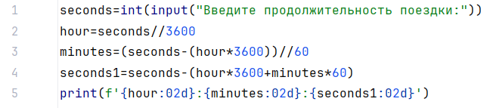
Рисунок 8 — Исходный код решения задания 4

1.5 Расчет стоимости поездки
Пятое задание направлено на вычисление необходимого количества топлива и его стоимости на основе введенных пользователем данных о расстоянии, расходе топлива и цене за один литр. Результаты необходимо было округлить до двух знаков после десятичной точки. Алгоритм работы программы представлен в соответствии с рисунком 5
Начало алгоритма

Последовательный ввод расстояния, расхода топлива и стоимости одного литра

Расчет необходимого топлива

Расчет полной стоимости

Вывод полученных значений с точностью до двух цифр после точки

Конец алгоритма

Рисунок 9 — Блок-схема программы расчета стоимости поездки
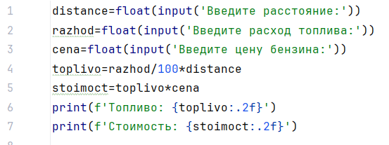
Рисунок 10 — Исходный код решения задания 5

